**Techniki druku na odzieży. Jak zrobić druk na koszulce?**

**Odzież nie musi pełnić funkcji tylko podstawowej, to również doskonały nośnik informacji, możliwość pokazania własnego charakteru, ale również skuteczny sposób na promocję firmy. Poniżej dowiesz się jakie są techniki druku na odzieży. Zapraszamy do lektury!**

[**Techniki druku na odzieży**](https://feelgood.pl/pl/content/35-techniki-druku-na-odziezy) **- historia.**

*Techniki druku na odzieży* i ozdabianie ubrań pochodzą od druku szablonowego, stosowanego w krajach Dalekiego Wschodu w starożytnych czasach. Za twórcę uważa się Yuzensai Miyasaki, który zdobił kimona oraz Zisukao Hirose - pomysłodawcę prototypu sitodruku. To najstarsza, ale nadal najbardziej ceniona metoda druku. Z biegiem lat i rozwojem społeczeństwa **techniki druku na odzieży** zmieniły się, narodziły się kolejne metody jak termotransfer, drukowanie flex i flock, haft komputerowy i nadruk cyfrowy. Każda z tych metod ma swoje wady i zalety, wiele zależy od materiały, na którym umieszczany jest wydruk.

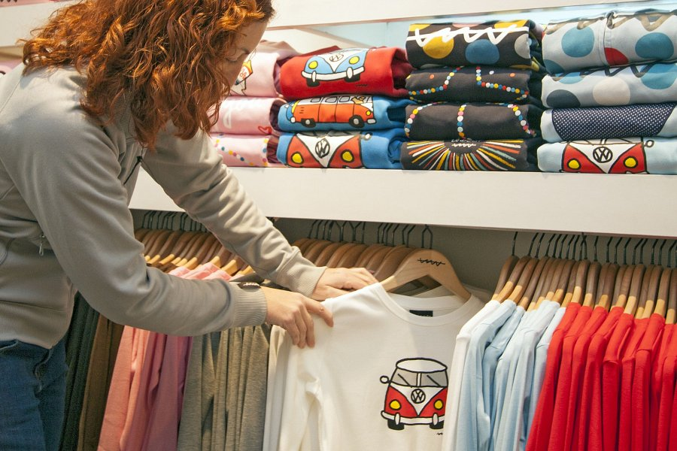

**Techniki druku na odzieży - charakterystyka**

*Techniki druku na odzieży* są zróżnicowane, dlatego warto znać krótką charakterystykę przed zdecydowaniem się na konkretną metodę. Sitodruk to najstarsza metoda, stosowana do dziś. Konkretny wzór zostaje przenoszony przy pomocy szablony na matrycę, która przypomina siatkę. Zaletą sitodruku jest pełne krycie kolorem i niski koszt. Termotransfer – termodruk to termiczne wgrzanie grafiki w materiał. Plusem jest fotograficzna jakość. Haft komputerowy to zdobienie igłą przez zaprogramowaną maszynę. Plusem jest trwałość znakowania materiału. Flex i Flock to najtrwalsze metody, laserowo wycięty wzór wgrzewany jest w materiał.